
Deployment di siti Microsoft Content Management Server 2001
White Paper
Pubblicato nel giugno 2001
Per informazioni aggiornate, visitare il sito Web all'indirizzo www.microsoft.com/italy/cmserver
Contenuto
Riepilogo 1
Architettura di Content Management Server 2001 2
Web Author 2
Site Builder 3
Content Management Server 3
Content Repository 4
API di pubblicazione 4
Site Deployment Manager 4
Site Stager 4
Architettura di rete di Content Management Server 6
Architettura di rete interna per la gestione degli utenti 6
Architettura di rete esterna per la gestione degli utenti e della protezione 6
Scenari di deployment 8
Scenario 1: deployment standard 8
Scenario 2: server di sviluppo e produzione multipli 9
Scenario 3: deployment aziendale con clustering di server 10
Deployment fisico 11
Deployment aziendale per Internet 11
Deployment aziendale per Intranet 13

Riepilogo
Microsoft® Content Management Server è una soluzione dinamica per la realizzazione di siti Web aziendali, poiché consente ai team Web di creare rapidamente siti Internet, Intranet ed Extranet dinamici e offre al tempo stesso agli utenti aziendali la possibilità di pubblicare e gestire contenuti Web personalizzati.
Questo documento descrive il prodotto e l'architettura di rete per Microsoft Content Management Server 2001. Fornisce informazioni sui componenti del prodotto, inclusi i client Web Author e Site Builder, Content Management Server e Content Repository e l'API di pubblicazione, offre i diagrammi dell'architettura per il deployment di Content Management Server in un ambiente interno ed esterno e descrive inoltre alcuni scenari di deployment aziendale per le soluzioni Internet e Intranet, con informazioni sul relativo deployment fisico.
Microsoft Content Management Server consente inoltre di gestire il contenuto dei siti e-commerce. Per informazioni sul deployment di Microsoft Content Management Server con Microsoft® Commerce Server, visitare il sito Web all'indirizzo www.microsoft.com/italy/cmserver.

Architettura di Content Management Server 2001
Questa sezione descrive i componenti di Content Management Server 2001, la relativa modalità di utilizzo e l'interazione reciproca. Content Management Server è un'applicazione di rete distribuita che si avvale di un database relazione standard del settore e su un'API di pubblicazione basata su oggetti. Content Management Server è un server di applicazioni che utilizza Windows® 2000 Internet Information Services come server Web. Il diagramma seguente illustra l'architettura del prodotto Content Management Server.
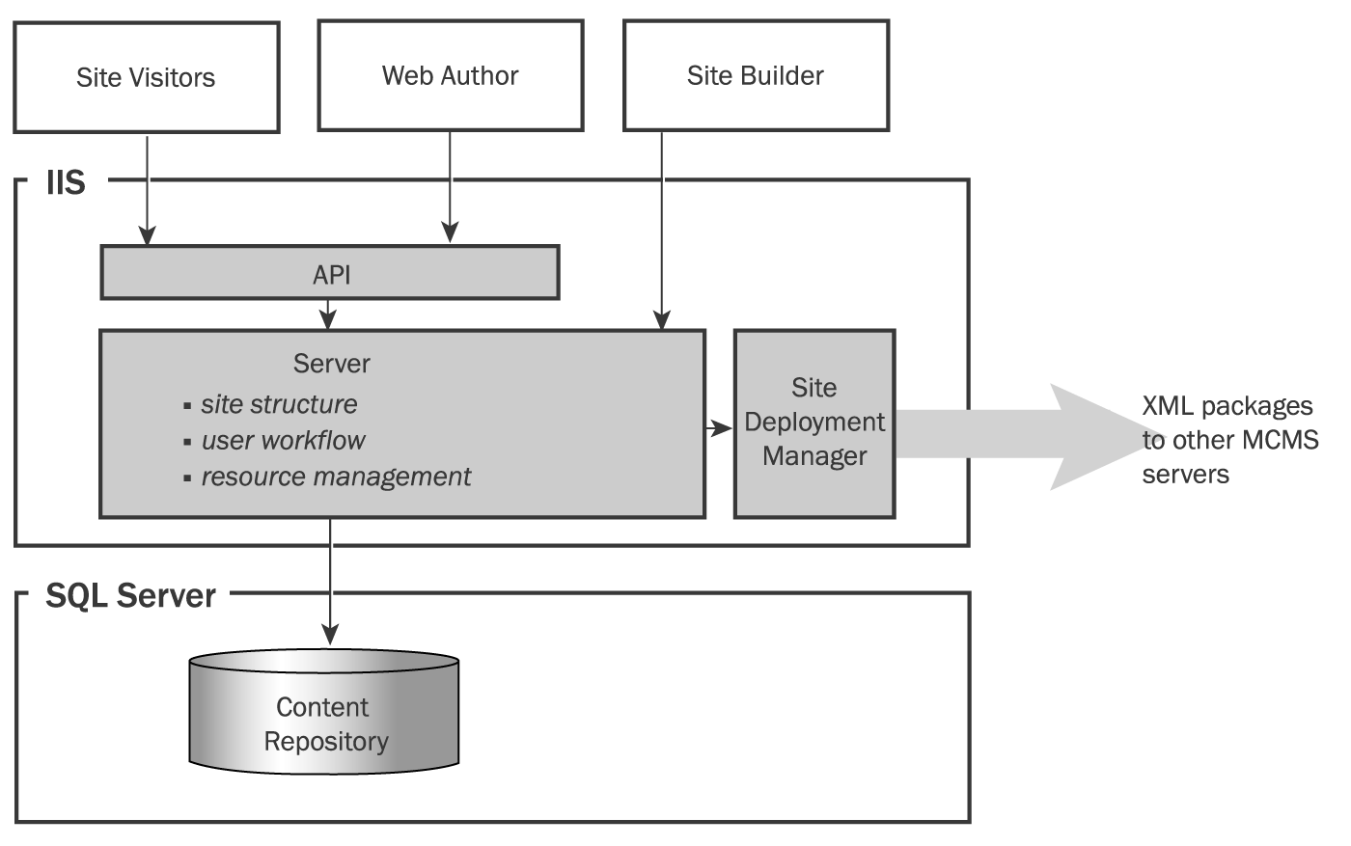
Architettura di Content Management Server 2001
Quando un visitatore del sito richiede una pagina, questa gli viene fornita in modo dinamico da Content Repository di Content Management Server. Le pagine sono insiemi di contenuto e risorse, ad esempio immagini, documenti e video, combinati in fase di runtime mediante il layout di modelli allo scopo di creare il contenuto del sito. L'esplorazione del sito viene generata dinamicamente mediante l'esecuzione di script nell'API di pubblicazione di Content Management Server.

Web Author
Web Author di Content Management Server offre agli utenti aziendali con capacità tecniche limitate tutte le funzionalità di creazione e pubblicazione necessarie all'interno di un'interfaccia browser. Sono supportati i browser Microsoft® Internet Explorer® e Netscape® nelle piattaforme Windows e Macintosh®.
Gli utenti inseriscono il contenuto in “segnaposto” che vengono riprodotti come DHTML o ActiveX® a seconda del browser e del tipo di funzionalità disponibili per il segnaposto.
Web Author supporta i set di caratteri multibyte ed è possibile personalizzare l'interfaccia in modo da supportare anche questi set di caratteri.
Web Author comunica con Content Management Server su HTTP con o senza SSL (Secure Sockets Layer).

Site Builder
Site Builder di Content Management Server è un'applicazione desktop che consente ai progettisti e agli sviluppatori di siti di realizzare l'infrastruttura delle applicazioni, di impostare i ruoli e le autorizzazioni degli utenti e di creare i modelli. Anch'esso comunica con Content Management Server su HTTP con o senza SSL.
Il client Site Builder viene eseguito su piattaforme Windows e richiede Microsoft Internet Explorer.

Creazione di modelli mediante Site Builder
I modelli vengono creati con un qualsiasi editor HTML che supporta le operazioni di trascinamento e di copia e incolla. I progettisti di modelli specificano un editor HTML, che viene avviato automaticamente ogni volta che viene creato un nuovo modello. Insieme all'editor viene avviato anche Design Palette, che consente di accedere a tutte le immagini e alle altre risorse memorizzate in Content Repository e fornisce inoltre l'accesso ai controlli segnaposto che i progettisti trascinano nelle posizioni in cui desiderano che gli utenti siano in grado di inserire contenuti.

Content Management Server
Content Management Server è un server applicazioni che rende disponibili in modo dinamico le pagine richieste da un browser.
Gli sviluppatori Web possono creare applicazioni in grado di accedere a Content Management Server e Content Repository mediante l'API di pubblicazione di Content Management Server.
Allo scopo di garantire un livello di prestazioni massimo per i siti basati su database, prima del modulo di gestione dinamico per l'invio delle pagine è prevista una cache a più livelli.
Content Management Server supporta il clustering, il bilanciamento del carico e siti Web virtuali multipli.

Server Administration
L'amministrazione dei server prevede l'utilizzo di un'interfaccia Web che consente di amministrare o configurare i server da qualsiasi posizione. Lo strumento Server Administration consente agli amministratori di applicare impostazioni globali per più server di un cluster o impostazioni individuali per server specifici, nonché impostazioni singole per ogni sito in esecuzione un server specifico.

Prestazioni
Content Management Server offre un buon livello di scalabilità poiché prevede CPU aggiuntive e offre funzionalità avanzate per il multi-threading e per l'utilizzo di processori multipli.

Caching dinamico
Allo scopo di garantire un livello di prestazioni massimo per i siti basati su database, prima del modulo di gestione dinamico per l'invio delle pagine è prevista una cache a più livelli. Le pagine vengono inserite nella cache del server e vengono inviate dalla cache. La cache viene aggiornata a ogni aggiornamento delle pagine e in questo modo il numero dei cicli al database viene ridotto, con un conseguente aumento delle prestazioni del server.

Clustering dei server
È possibile inserire più server in un cluster, allo scopo di condividere il contenuto di una singola origine dati. Per garantire la disponibilità del sito, è possibile utilizzare un software o un hardware per il bilanciamento del carico insieme ai server Content Management Server. Il gestore della cache dei server sincronizza gli aggiornamenti dei contenuti in tutti i server, garantendone in questo modo l'uniformità.

Content Repository
Content Repository di Content Management Server è un database SQL relazionale con un modello di oggetti sovrastante. Tutti i contenuti, inclusi i modelli, le pagine e le risorse, sono memorizzati in Content Repository e sono accessibili mediante l'API di pubblicazione.
Il contenuto memorizzato in Content Repository può essere di qualsiasi tipo, ad esempio testo, immagini, video, file PDF Adobe®, documenti e anche file eseguibili.

API di pubblicazione
L'API di pubblicazione di Content Management Server è un modello a oggetti esposto da Content Management Server che consente agli script ASP (Active Server Pages) di interagire con il contenuto memorizzato nel database relazionale. Molti dei metodi e delle proprietà dell'API sono sia di lettura che di scrittura.

Site Deployment Manager
Site Deployment Manager di Content Management Server crea istantanee delle gerarchie del sito e dei singoli oggetti di contenuto e le posiziona in un pacchetto XML per l'esportazione. È possibile esportare un intero sito o parte di un sito da un server Content Management Server a più server Content Management Server di destinazione.
Nei pacchetti XML vengono inseriti automaticamente gli elementi selezionati e tutti gli altri oggetti e attributi dai quali dipendono. Se si seleziona una pagina per il deployment, verrà selezionato anche il modello associato. Per motivi di sicurezza è tuttavia possibile escludere alcuni tipi di informazioni, ad esempio i diritti di accesso.
Quando Site Deployment Manager importa i pacchetti, è in grado di sincronizzare la gerarchia del sito e i contenuti del server di destinazione in modo da farli corrispondere esattamente a quelli del server di origine. Gli oggetti del sistema di destinazione vengono bloccati durante l'importazione, allo scopo di garantire l'integrità dei dati.
L'aggiornamento del contenuto mediante Site Deployment Manager garantisce la disponibilità costante delle applicazioni Web. Per spostare i contenuti, Site Deployment Manager si avvale di un metodo transazionale e pertanto il sito rimane disponibile per i browser. I visitatori del sito non noteranno alcuna modifica, a parte l'aggiornamento del contenuto.

Site Stager
Site Stager di Microsoft Content Management Server crea un'istantanea HTML di un sito che può essere inviata su qualsiasi server Web. Site Stager risulta utile se è necessario condividere il contenuto con un partner sprovvisto di Microsoft Content Management Server. In un'implementazione che non richiede il bilanciamento del carico o il clustering di server, Site Stager consente di esportare una versione statica del sito in un server secondario.
Le istantanee HTML possono inoltre contenere script e utilizzare qualsiasi estensione di file Web valida. È possibile pianificare il processo di staging in modo che venga eseguito automaticamente.
Gli amministratori del sito creano i profili di staging che includono il contenuto da esportare in formato HTML. È possibile utilizzare i profili solo per la gestione di una parte del sito.
Il processo di staging è incrementale e può prevedere unicamente l'esportazione dei file che sono stati modificati dall'ultima esecuzione del processo.

Architettura di rete di Content Management Server
I diagrammi seguenti illustrano l'utilizzo di Microsoft Content Management Server in un'architettura di rete per il deployment interno ed esterno. Questi diagrammi forniscono un'infrastruttura di base che può risultare utile per creare diagrammi con una topologia di rete più complessa o specifica e rappresentano pertanto l'architettura anziché una topologia di rete specifica.

Architettura di rete interna per la gestione degli utenti
L'architettura illustrata nel diagramma è destinata a un uso interno all'organizzazione e in particolare al deployment per un'Intranet o durante lo sviluppo o la fase di testing di un deployment per Internet.
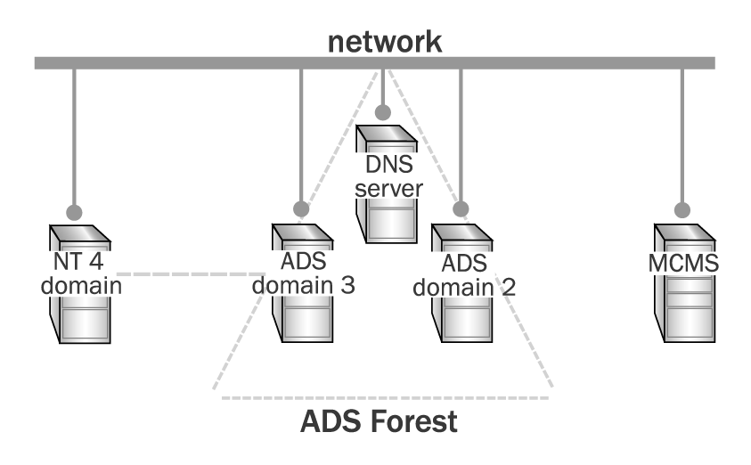
Architettura di rete interna per la gestione degli utenti
Questo scenario prevede l'utilizzo di ADS nel server DNS, tuttavia i domini ADS e Windows® NT 4.0 sono entrambi accessibili in rete. Content Management Server deve disporre dell'accesso al server DNS per poter accedere ai domini ADS della foresta ADS. Content Management Server è un membro di tutti i domini per i quali è richiesto l'accesso agli utenti. In questo caso, è un membro del dominio 3 e poiché il dominio 3 ha una relazione di trust bidirezionale esplicita con il dominio Windows NT 4.0, Content Management Server può accedere anche agli utenti di questo dominio.

Architettura di rete esterna per la gestione degli utenti e della protezione
Questa architettura è destinata all'ambiente di produzione di un sito Internet pubblico nel quale il processo di creazione avviene nel sito in linea. Per il sito pubblico è disponibile l'accesso di tipo guest, ma non l'autenticazione degli utenti esterni.
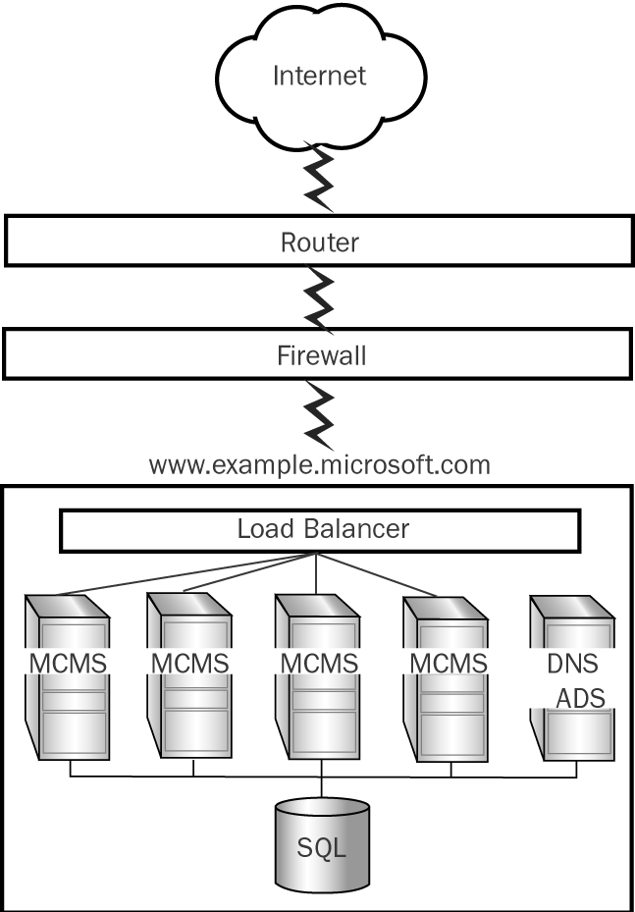
Architettura di rete esterna per la gestione degli utenti e della protezione
In questo scenario, il firewall filtra tutto il traffico a eccezione di quello relativo alla porta 80. Il sistema di bilanciamento del carico indirizza il traffico tra i server Content Management Server del cluster. Un unico server ADS funge da server DNS. I server Content Management Server del cluster fanno parte di questo dominio. I nuovi contenuti vengono distribuiti da un ambiente di testing o di produzione del contenuto all'interno della rete aziendale.

Scenari di deployment
La pubblicazione sul Web è una realtà in continua evoluzione e lo dimostra il fatto che le aziende sono sempre più orientate non tanto verso semplici siti strutturati come brochure aziendali quanto piuttosto verso applicazioni e-business complesse. Se da un lato le problematiche di gestione dei contenuti sono state semplificate dall'introduzione di sistemi quali Microsoft Content Management Server, dall'altro sono aumentate le necessità di poter gestire un numero sempre crescente di tipi di contenuti diversi. La gestione dei siti Web non è più isolata dalle altre applicazioni aziendali, ma è diventata parte integrante di un'infrastruttura delle comunicazioni e-business molto più ampia. Di conseguenza, la richiesta di questo tipo di applicazioni è enormemente aumentata negli ultimi anni.
I requisiti attuali per queste applicazioni sono:
- Disponibilità, failover e scalabilità: le applicazioni Web devono essere sempre disponibili, anche durante gli upgrade e gli aggiornamenti delle funzionalità. Nei sistemi devono essere disponibili opzioni di failover utilizzabili in caso di problemi al server principale. Le prestazioni e l'affidabilità dei sistemi devono essere scalabili.
- Pubblicazione di contenuti destinati a più target e obiettivi: il contenuto deve essere separato dal metodo di pubblicazione. Può essere necessario personalizzare le stesse informazioni per target o utenti specifici all'interno di contesti diversi, ad esempio prevedendone l'invio da applicazioni diverse o a dispositivi specifici.
- Separazione degli ambienti di sviluppo e di produzione: la creazione di un'applicazione, l'aggiunta di nuove funzionalità e la riorganizzazione o la ristrutturazione del sito non deve influire sulla pubblicazione quotidiana dei contenuti. Mentre gli utenti continuano a utilizzare l'applicazione corrente, le fasi di sviluppo devono procedere verso il raggiungimento degli obiettivi successivi. La separazione del contenuto dal formato e dell'ambiente di produzione da quello di sviluppo è in grado di garantire il raggiungimento di tali requisiti.
- Automazione degli aggiornamenti: gli aggiornamenti del sito o dell'applicazione Web devono essere eseguiti automaticamente e in modo uniforme. Le applicazioni devono poter essere eseguite senza la supervisione del personale IT.
- Integrazione completa con le procedure aziendali esistenti: l'introduzione delle nuove applicazioni Web non dovrebbe comportare alcuna modifica dei metodi di lavoro. Sono piuttosto le applicazioni che si devono adattare ai processi aziendali e ai modelli di protezione già in uso.
- Integrazionecompleta con le altre applicazioni e-business: i siti Web devono interagire costantemente con le altre applicazioni, ad esempio i sistemi e-commerce, per la gestione delle relazioni o dei documenti o anche i sistemi di dati precedenti.
- Deployment di più server: le soluzioni adottate devono essere flessibili e semplificare la gestione delle configurazioni che prevedono più server.
Le sezioni seguenti descrivono alcuni scenari di deployment di esempio, nei quali vengono rispettati i requisiti aziendali illustrati in precedenza. Tali scenari rappresentano casi aziendali anziché diagrammi di un'architettura dettagliata.

Scenario 1: deployment standard
In questo scenario, la creazione e il testing del sito vengono eseguiti su un server di sviluppo mentre la creazione e l'esplorazione del contenuto vengono eseguiti su un server di produzione. Questa strategia di deployment è in genere destinata a un'Intranet nella quale le necessità di pubblicazione sono immediate e le persone che aggiungono i contenuti e che esplorano il sito sono spesso gli stessi utenti. Viene inoltre utilizzata nei casi in cui l'Extranet di un cliente è ospitata su un proprio server separato dal sito Web aziendale. Questo scenario è destinato a deployment di piccole dimensioni nei quali il traffico non compromette il bilanciamento del carico hardware o software.
Site Deployment Manager consente di spostare il contenuto e gli aggiornamenti nel server di produzione. Il failover viene implementato utilizzando Site Stager per creare istantanee statiche del sito su un altro server. L'archiviazione consente di mantenere un record dinamico delle modifiche al sito.
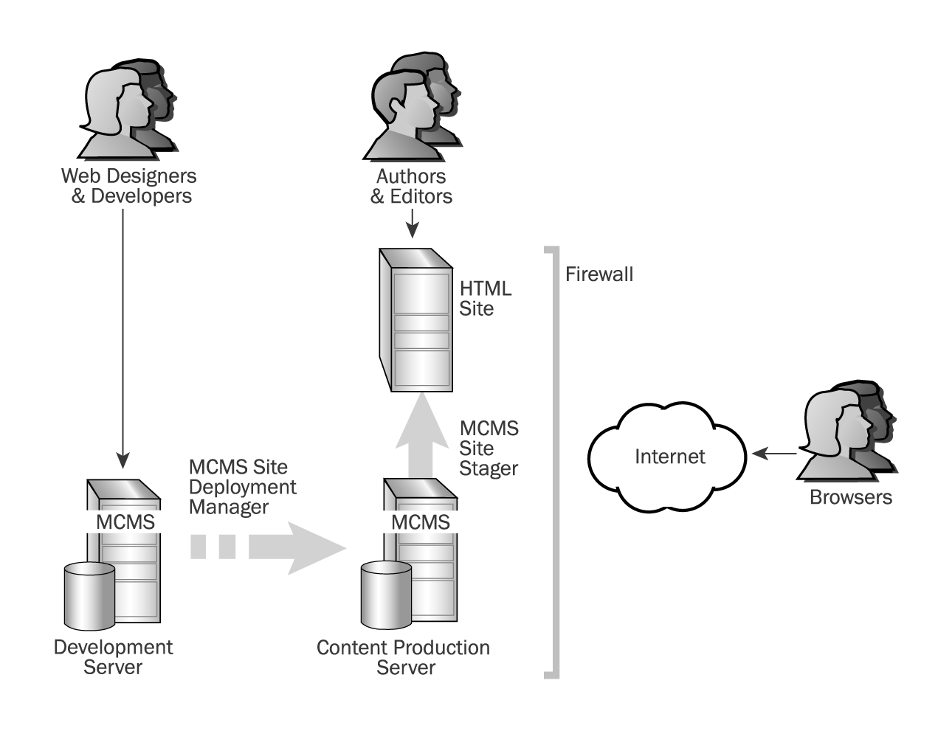
Deployment standard con pubblicazione statica per il failover

Scenario 2: server di sviluppo e produzione multipli
In questo scenario, la creazione e il testing del sito vengono eseguiti su un server di sviluppo, lo sviluppo e il testing del contenuto vengono eseguiti su un server separato e il sito viene pubblicato ed esplorato da più server di produzione. Si tratta di una strategia di deployment comune per i siti nei quali le aggiunte di funzionalità o le modifiche dei modelli sono frequenti e vengono eseguite sul server di sviluppo senza influire sulla produzione di contenuti. Il team addetto alla creazione del sito può utilizzare il server di sviluppo per creare uno o più siti che vengono quindi trasferiti nei server di creazione del contenuto mediante Site Deployment Manager.
Nei server di produzione multipli possono essere eseguite applicazioni Web diverse che condividono una parte del contenuto, ad esempio i siti Internet, Intranet ed Extranet oppure possono pubblicare tutti lo stesso contenuto Web e fungere da sistema di failover o di bilanciamento del carico. Per mantenerli sincronizzati, i server vengono utilizzati come server di sola lettura, mentre il contenuto viene spostato in questi server da uno o più server centrali di produzione del contenuto.
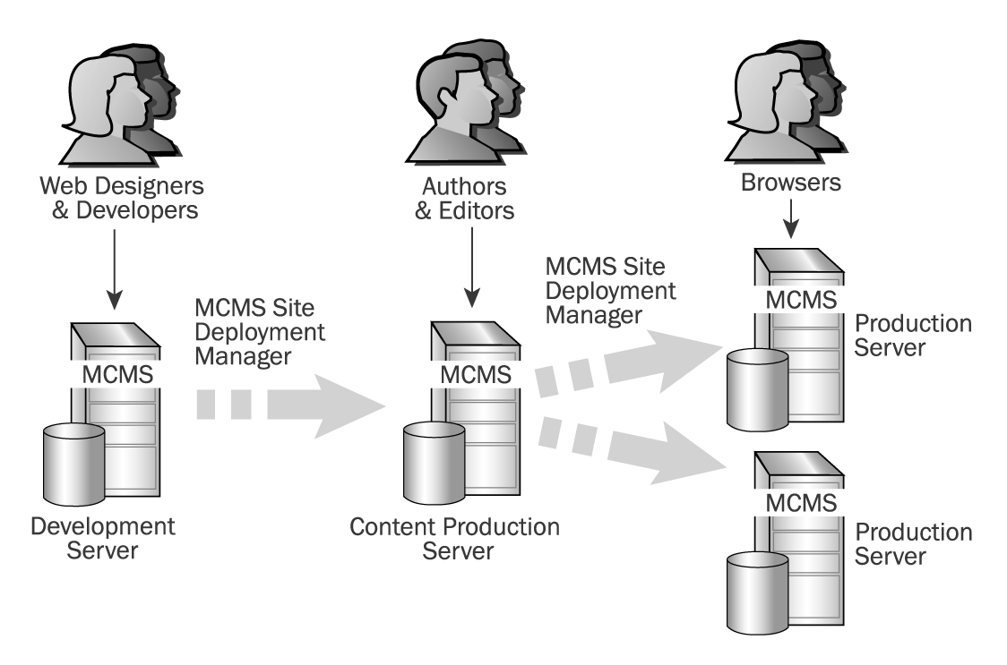
Server di sviluppo, server del contenuto e di testing e server di produzione finale

Scenario 3: deployment aziendale con clustering di server
Lo sviluppo della struttura del sito, dei modelli e della gestione utenti viene eseguito nel server di sviluppo. Site Deployment Manager di Content Management Server consente di spostare il sito nel server di sviluppo e testing del contenuto, nel quale vengono eseguiti la produzione e il testing del contenuto dell'intero sito.
In questo scenario, i server vengono inseriti in un cluster con un sistema di bilanciamento del carico che garantisce la scalabilità. È disponibile un indirizzo IP per Internet e il sistema di bilanciamento del carico indirizza il traffico tra i server allo scopo di garantire le prestazioni e la disponibilità.
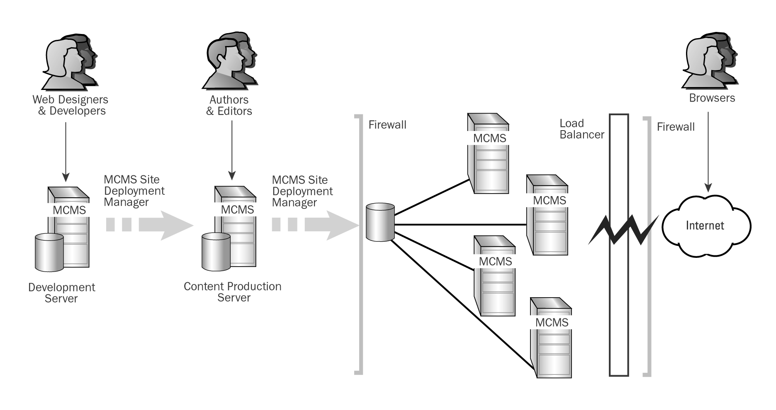
Deployment aziendale con clustering dei server per le prestazioni

Deployment fisico
Questa sezione illustra il deployment fisico aziendale per Internet e Intranet di Content Management Server 2001. Dai diagrammi seguenti è possibile derivare deployment fisici specifici per altri casi aziendali relativi a Content Management Server.

Deployment aziendale per Internet
Il deployment aziendale per Internet si suddivide in tre ambienti distinti: sviluppo, testing e produzione del contenuto e produzione.
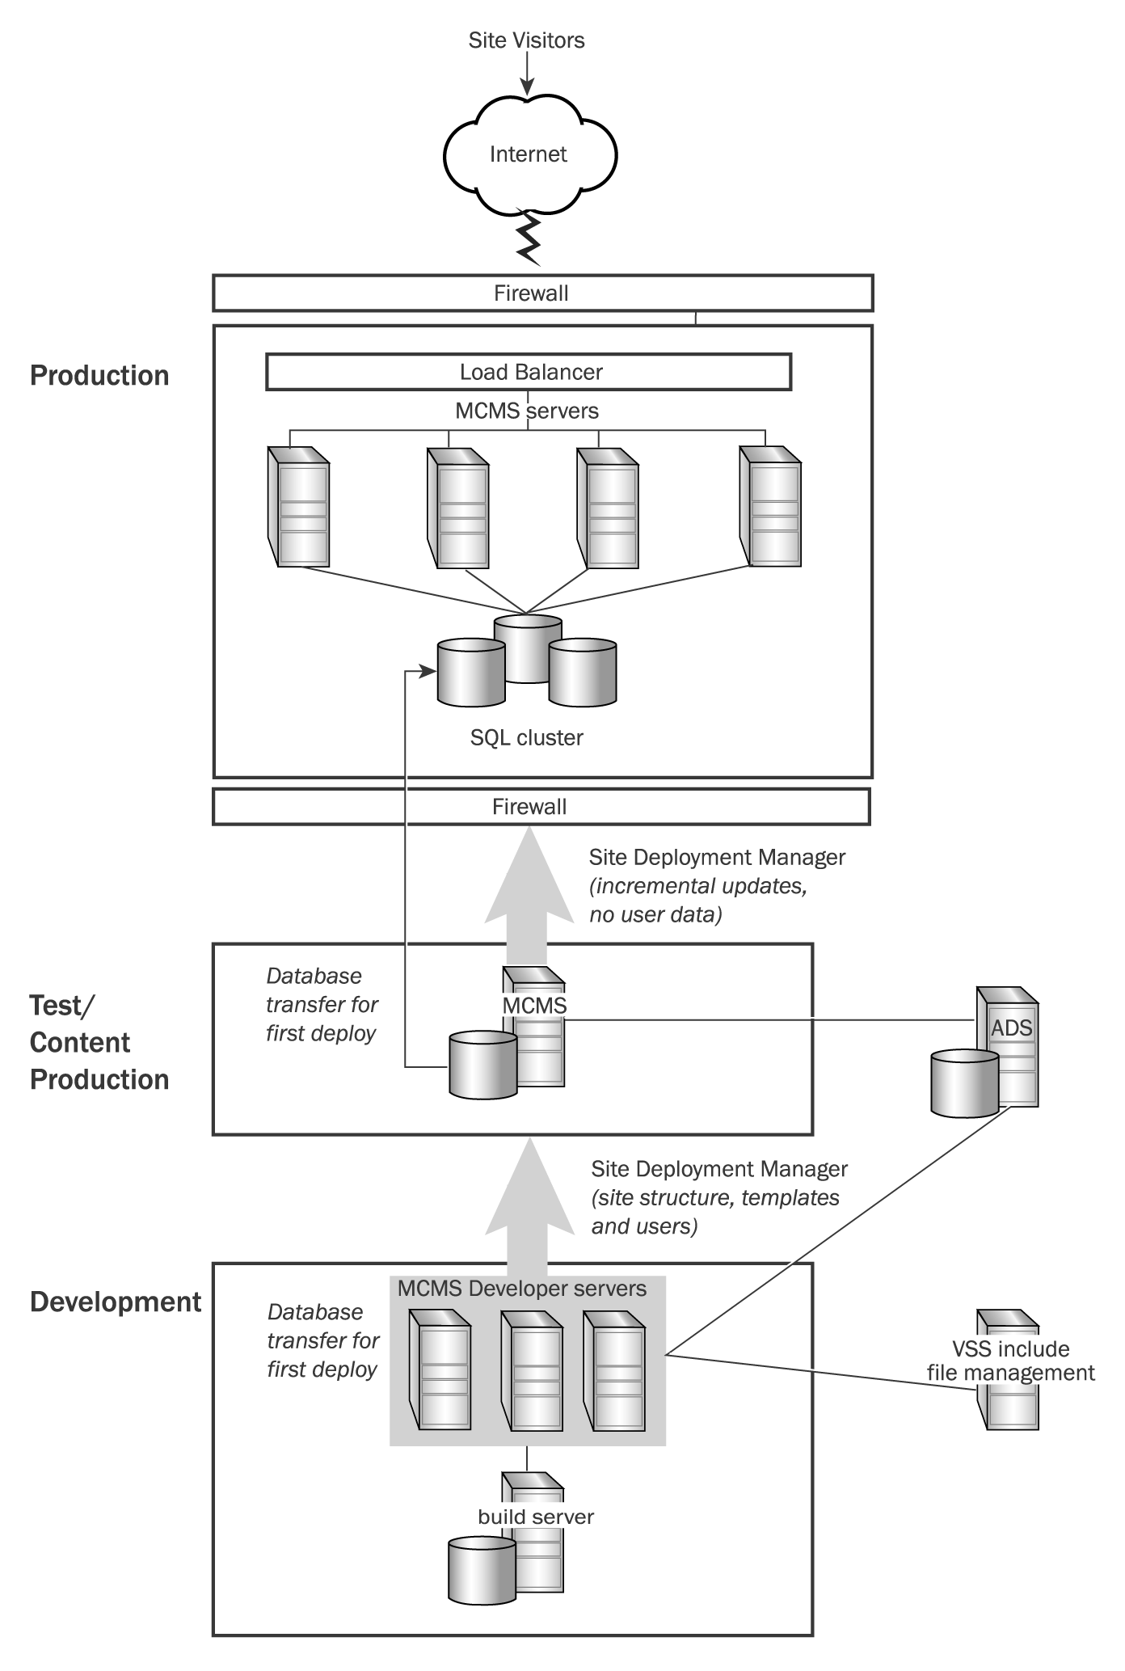
Deployment fisico aziendale per Internet

Ambiente di sviluppo
Nell'ambiente di sviluppo, ogni sviluppatore del sito utilizza un server Content Management Server distinto per accedere allo stesso database. Tutto il codice funzionale utilizzato nei modelli e per l'esplorazione è contenuto nei file di inclusione memorizzati in Microsoft® Visual SourceSafe®. I modelli includono codice HTML e segnaposto per la gestione del contenuto. Il codice funzionale archiviato viene eseguito nel server di creazione. Se uno sviluppatore ha la necessità di provare una nuova funzionalità che potrebbe interrompere il funzionamento del sito, è sufficiente che prelevi una copia di backup del database di creazione e che la ripristini nel server di sviluppo locale per provare le modifiche.
Il backup del database viene eseguito di notte mediante il backup SQL.
Non appena il sito è pronto per essere distribuito nell'ambiente di testing o di produzione del contenuto, viene spostato per intero mediante il trasferimento (o il backup e ripristino) di database SQL. Il deployment dei file di inclusione viene eseguito mediante Microsoft Application Center 2000. Se sono necessarie modifiche incrementali successive, lo spostamento della struttura del sito, dei modelli e del contenuto viene eseguito mediante Site Deployment Manager.
L'ambiente di sviluppo utilizza il proprio dominio, che dispone di una relazione trust bidirezionale con il dominio di testing o di produzione del contenuto e inoltre di una relazione trust unidirezionale con il dominio per gli utenti ADS. Questa configurazione è opzionale. I server di testing e di sviluppo possono inoltre essere membri dello stesso dominio.

Ambiente di testing o di produzione del contenuto
In questo ambiente, che rappresenta l'ambiente di staging o testing finale prima dell'attivazione del sito, i collaboratori provvedono ad aggiungere contenuto mediante Web Author. Gli utenti ADS sono derivati da un server distinto che si trova al di fuori dell'ambiente di deployment Internet e che viene utilizzato per l'autenticazione degli altri utenti dell'organizzazione. Questo ambiente è esterno al firewall o ai firewall aziendali.
Non appena il sito è pronto per essere distribuito nell'ambiente di testing o di produzione del contenuto, viene spostato per intero mediante il trasferimento (o il backup e ripristino) di database SQL. Il deployment dei file di inclusione viene eseguito mediante Microsoft Application Center 2000. Se sono necessarie modifiche incrementali successive, lo spostamento della struttura del sito, dei modelli e del contenuto viene eseguito mediante Site Deployment Manager. Il dominio dell'ambiente di testing o di produzione del contenuto ha una relazione trust bidirezionale con il dominio degli utenti ADS.

Ambiente di produzione
L'ambiente di produzione pubblica il sito all'esterno. I server del contenuto sono organizzati in un cluster. È disponibile un indirizzo IP per Internet e Network Load Balancer indirizza il traffico tra i server allo scopo di garantire le prestazioni e la disponibilità.
L'ambiente è protetto da un firewall posizionato tra i server e Internet e tra i server dell'ambiente e la rete interna aziendale.
Questo dominio non ha una relazione trust con nessuno degli altri domini. Tutti gli utenti del sito pubblico sono di tipo guest e pertanto l'autenticazione degli utenti ADS non è richiesta.

Deployment aziendale per Intranet
In un deployment per Intranet esistono due ambienti, ovvero gli ambienti di sviluppo e di produzione descritti nelle sezioni seguenti. Nei deployment per Intranet di grandi dimensioni, possono tuttavia essere utilizzati tre ambienti server, simili a quelli descritti nell'esempio di deployment per Internet.
In questo scenario, entrambi gli ambienti si trovano all'interno della rete aziendale e sono protetti da un firewall.
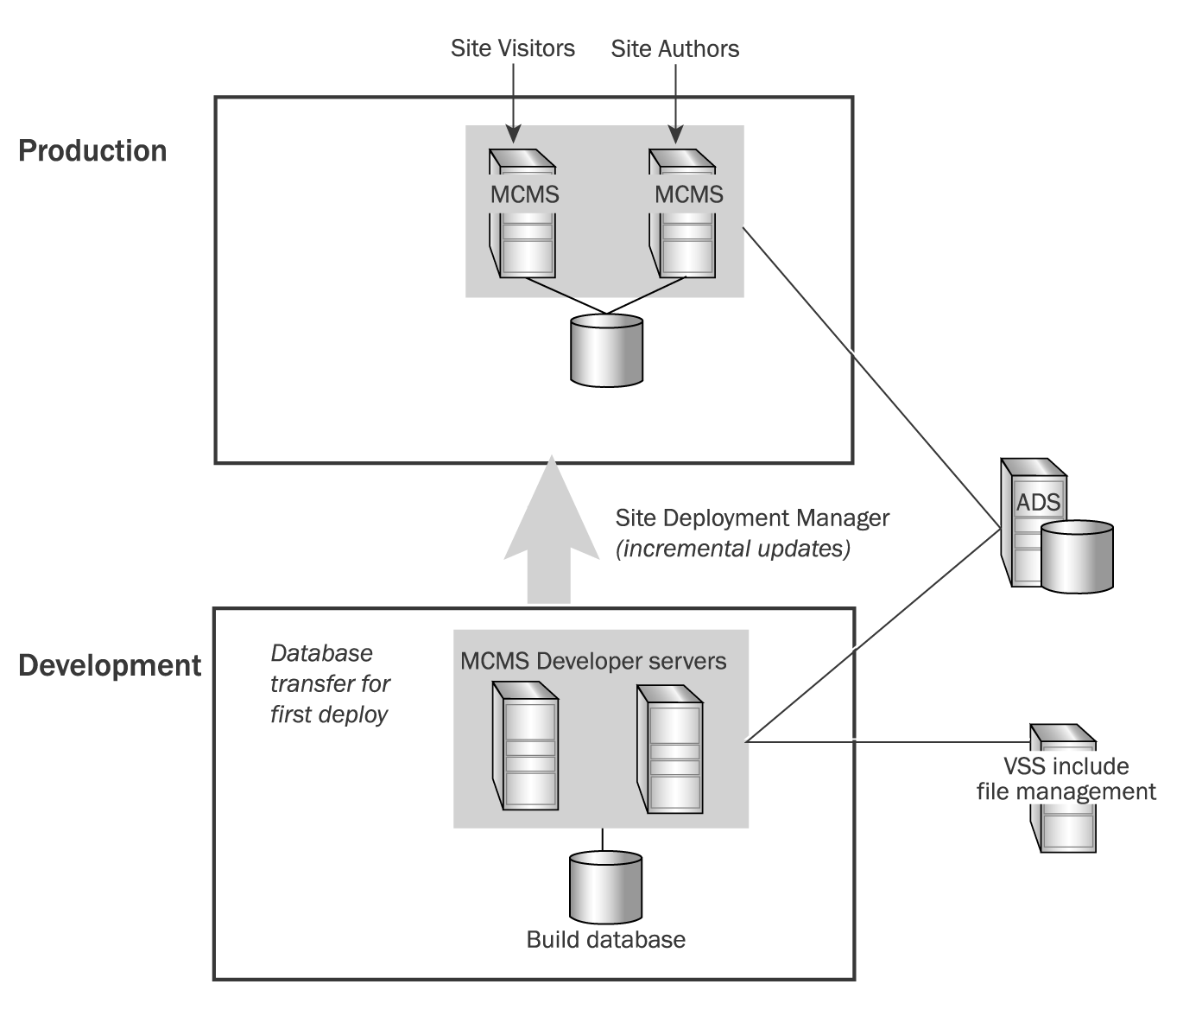
Deployment fisico aziendale per Intranet

Ambiente di sviluppo
Ogni sviluppatore dispone di un proprio server di sviluppo, in grado di accedere a un database di creazione centrale. Tutto il codice funzionale utilizzato nei modelli e per l'esplorazione è contenuto nei file di inclusione memorizzati in Microsoft® Visual SourceSafe®. I modelli includono codice HTML e segnaposto per la gestione del contenuto. Il codice funzionale archiviato viene eseguito nel server di creazione. Se uno sviluppatore ha la necessità di provare una nuova funzionalità che potrebbe interrompere il funzionamento del sito, è sufficiente che prelevi una copia di backup del database di creazione e che la ripristini nel server di sviluppo locale per provare le modifiche.
Nell'ambiente di sviluppo vengono eseguite tutte le operazioni di testing necessarie prima che qualsiasi modifica possa essere trasferita nell'ambiente di produzione, incluse quelle relative alla creazione del contenuto mediante i modelli.
Il backup del database viene eseguito di notte mediante il backup SQL.
Non appena il sito è pronto per essere distribuito nell'ambiente di testing o di produzione del contenuto, viene spostato per intero mediante il trasferimento (o il backup e ripristino) di database SQL. Il deployment dei file di inclusione viene eseguito mediante Microsoft Application Center 2000. Se sono necessarie modifiche incrementali successive, lo spostamento della struttura del sito, dei modelli e del contenuto viene eseguito mediante Site Deployment Manager.
Questo dominio ha una relazione trust unidirezionale con il dominio del server ADS e una relazione trust bidirezionale con il dominio dell'ambiente di produzione.

Ambiente di produzione
Nell'ambiente di produzione è possibile creare il contenuto ed esplorare il sito Intranet. Sono presenti due server in cluster indirizzati allo stesso database. In base alla quantità di contenuto creato e al traffico del sito, le attività di creazione e di esplorazione possono essere indirizzate singolarmente a un server diverso. Il server ADS viene utilizzato per l'autenticazione degli utenti dell'organizzazione.
Questo dominio ha una relazione trust unidirezionale con il dominio del server ADS e una relazione trust bidirezionale con il dominio dell'ambiente di sviluppo. Il server ADS viene utilizzato per l'autenticazione degli utenti dell'organizzazione.

Questo documento fa riferimento al prodotto software prima della data finale di rilascio, che può essere modificato in modo sostanziale prima del rilascio effettivo.
Le informazioni contenute nel presente documento rappresentano le conoscenze attuali di Microsoft Corporation sull'argomento trattato alla data della pubblicazione. Poiché Microsoft deve far fronte alle mutevoli condizioni del mercato, il documento non è impegnativo per Microsoft e Microsoft non garantisce l'accuratezza delle informazioni qui contenute, dopo la data della pubblicazione.
Questo documento è stato realizzato esclusivamente per scopi informativi. MICROSOFT ESCLUDE OGNI GARANZIA ESPRESSA O IMPLICITA IN QUESTO DOCUMENTO.
Il rispetto di tutte le leggi applicabili in materia di copyright è esclusivamente a carico dell'utente. Fermi restando tutti i diritti coperti da copyright, nessuna parte di questo documento potrà comunque essere riprodotta o inserita in un sistema di riproduzione o trasmessa in qualsiasi forma e con qualsiasi mezzo (in formato elettronico, meccanico, su fotocopia, come registrazione o altro) per qualsiasi scopo, senza il permesso scritto di Microsoft Corporation.
Microsoft può essere titolare di brevetti, domande di brevetto, marchi, copyright o altri diritti di proprietà intellettuale relativi all'oggetto del presente documento. Salvo quanto espressamente previsto in un contratto scritto di licenza Microsoft, la consegna del presente documento non implica la concessione di alcuna licenza su tali brevetti, marchi, copyright o altra proprietà intellettuale.
© 2001 Microsoft Corporation. Tutti i diritti riservati.
Ogni riferimento a nomi, società, organizzazioni, prodotti ed eventi utilizzati negli esempi è puramente casuale.
Microsoft, ActiveX, Visual SourceSafe, Windows e Windows NT sono marchi registrati di Microsoft Corporation negli Stati Uniti e/o negli altri paesi.
Gli altri marchi registrati sono di proprietà delle rispettive società.

